V2 – Alkalische Esterhydrolyse
In diesem Versuch wird die alkalische Hydrolyse von Essigsäureethylester gezeigt. Im Gegensatz zur sauren Esterhydrolyse handelt es sich hierbei nicht um eine Gleichgewichtsreaktion. Die SuS sollten hierfür bereits mit der Struktur von Estern vertraut sein.

Gefahrenstoffe
Ethanol |  |  | H: 225-319 |  |  | P: 210-240-305+351+338-403+233
Essigsäure |  |  | H: 226-290-314 |  |  | P: 210-280-301+330+331-305+351+338-308+310
Natriumacetat |  |  | H: - |  |  | P: -
Essigsäureethylester (w = 95%) |  |  | H: 225-319-336 |  |  | P: 210-233-240-305+351+338-403+235
Natronlauge (c = 1 mol/L) |  |  | H: 314, 2990 |  |  | P: 280, 301+330+331, 309+310, 305+351+338
Phenolphthalein (w = 0,1%) |  |  | H:350-341-361 |  |  | P: 201-281-308+313
Eisen(III)chlorid |  |  | H:290-302-315-318-317 |  |  | P: 280-302+352-305+351+338

Materialien: Reagenzglasständer, 3 Reagenzgläser, Stopfen, Pasteurpipetten
Chemikalien: Essigsäureethylester, Phenolphtalein (w = 0,1%), Natronlauge, Natriumacetat, Eisen(III)chlorid,

Durchführung: Die drei Reagenzgläser werden nach folgendem Schema befüllt:
Reagenzglas 1 | Reagenzglas 2 | Reagenzglas 3
2 mL Eisenchlorid-Lösung, 2 mL Natriumacetat-Lösung | 2 mL Essigsäureethylester, 2 mL Eisenchlorid-Lösung | 2 mL Essigsäureethylester, 4 mL destilliertes Wasser, 4 Tropfen Phenolphtalein-Lösung, einige Tropfen Natronlauge

Reagenzglas 3 wird anschließend mit einem Stopfen verschlossen und solange geschüttelt bis die rosa Färbung verschwunden ist. Anschließend wird ca. 1 mL Eisenchlorid-Lösung in das Reagenzglas gegeben.
Beobachtung: Reagenzglas 1: Nach Zugabe der Eisenchlorid-Lösung ist eine orange-braune Färbung zu sehen.
Reagenzglas 2: Nach Zugabe der Eisenchlorid-Lösung bilden sich zwei Phasen im Reagenzglas. Die untere Phase ist gelb gefärbt.
Reagenzglas 3: Nach Zugabe der Natronlauge färbt sich die Lösung rosa. Durch das schütteln wird die Lösung wieder entfärbt. Nach Zugabe von Eisenchlorid-Lösung ist eine orange-braune Färbung zu erkennen.
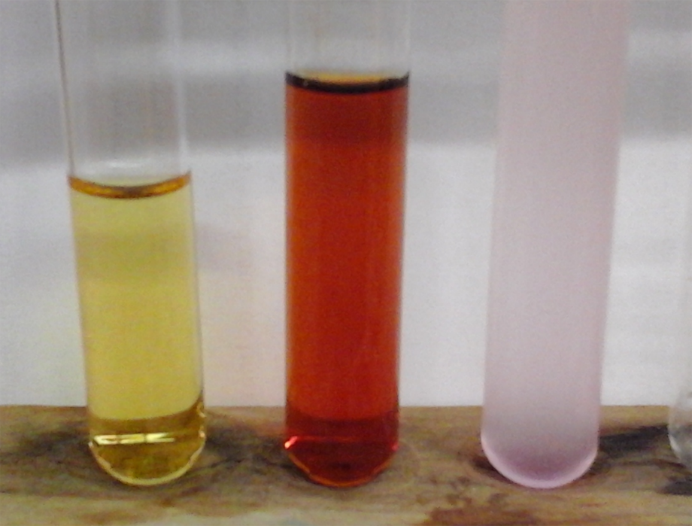
Abb. 5: Alkalische Esterhydrolyse Beobachtung: Reagenzglas 1 (links), Reagenzglas 2 (mitte) Reagenzglas 3 (rechts).
Deutung: In Reagenzglas 3 findet eine alkalische Esterhydrolyse nach folgendem Mechanismus statt:
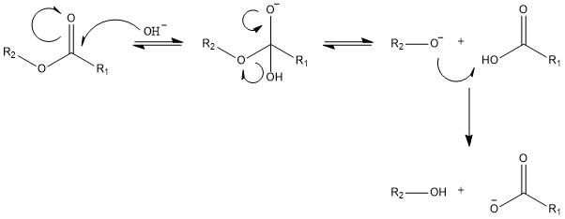
Abb. 6: Mechanismus der alkalischen Esterhydrolyse (allgemein)
Die rosa Färbung ist durch den Indikator Phenolphtalein zu erklären. Nach Zugabe der Natronlauge wird die Lösung alkalisch, was einem Farbumschlag des Indikators zur Folge hat. Die Natronlauge wird allerdings in der Reaktion umgesetzt, wodurch der Farbumschlag wieder verschwindet. Eisenchlorid dient hierbei als Nachweis für Acetat-Ionen. Die Eisenionen bilden mit den Acetationen einen orange-braunen Eisenacetat-Komplex. Reagenzglas 1 dient als positiv Blindprobe in diesem Experiment und Reagenzglas 2 als negativ Blindprobe um zu zeigen, dass der Acetat-Nachweis erst nach der Hydrolyse des Esters positiv ist.
Entsorgung: Die Lösungen werden im Schwermetallbehälter entsorgt.
Literatur: E. Irmer, R. Kleinhenn, et. al, Elemente Chemie 11/12, Klett-Verlag, Stuttgart, 2010, S.52.
Unterrichtsanschlüsse Der Versuch eignet sich dazu den Reaktionsmechanismus der alkalischen Esterhydrolyse zu behandeln. Acetat-Ionen werden am Ende des Versuches nachgewiesen, sowie die Tatsache, dass die Hydroxid-Ionen im Laufe der Reaktion verbraucht werden. Mit diesen Informationen können SuS versuchen den Mechanismus sowie die anderen Produkte der Reaktion aufzuklären.

